Афанасьева Ж.Г., гимназия № 7 г. Минска
Демоверсия практического задания
для проведения выпускного экзамена по истории Беларуси в 9 классе.

Билет 11
Практическое задание. Освобождение Беларуси от немецко-фашистских захватчиков.

Используя представленные материалы, ответьте на вопросы:
- Определите, силами каких фронтов проводилась Белорусская наступательная операция.
- Почему советское командование решило нанести главный удар по германским войскам летом 1944 года именно на территории Беларуси?
- Объясните название, которое получила Белорусская наступательная операция. Как оно связано с событиями войны 1812 года, которые разворачивались на территории Беларуси?
- Объясните, почему день, когда произошло историческое событие, изображенное на картине В. Волкова, в результате всенародного голосования на республиканском референдуме 1996 года был объявлен Днем независимости Республики Беларусь (Днем Республики).

Источник 1. Карта «Операция «Багратион» (23 июня – 29 августа 1944 г.)».
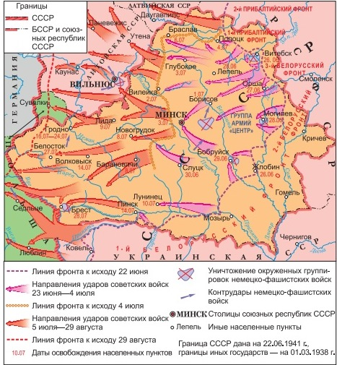
Источник 2 Отрывок из книги Г.К. Жукова «Воспоминания и размышления». М.1969, с.561-562.
Генеральное наступление было открыто 23 июня войсками 1-го Прибалтийского фронта (командующий генерал-полковник И. X. Баграмян,
член Военного совета генерал Д. С. Леонов, начальник штаба генерал В. В.
Курасов), войсками 3-го Белорусского фронта (командующий генерал-полковник И.Д. Черняховский, член Военного совета генерал В. Е. Макаров,
начальник штаба генерал А. П. Покровский) и войсками 2-го Белорусского
фронта под командованием генерал-полковника Г.Ф. Захарова. На другой
день перешли в наступление войска 1-го Белорусского фронта под командованием генерала армии К.К. Рокоссовского.
В тылу врага партизанские отряды, части и соединения начали активные операции, заранее увязанные с действиями фронтов. При штабах
фронтов действовали отделы по руководству партизанским движением. Они
осуществляли большую работу по связи, материально-техническому обеспечению партизанских частей и координации их действий. Надо сказать,
что в Белорусской операции партизанские части и отряды развернули исключительно большую активность. Этому в значительной степени способствовал лесистый характер местности. В этих местах больше, чем где-
либо, осталось солдат и офицеров при отступлении наших войск в 1941 году.

Источник 3. Минск. 3 июля 1944 г. Художник В. Волков. 1946—1953 гг.
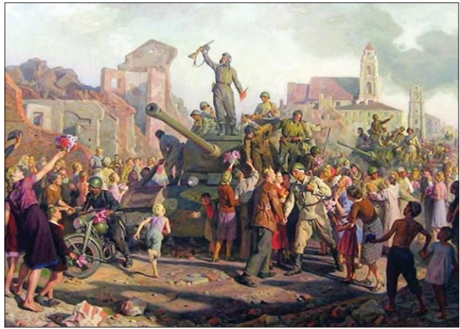

№ п.п | Ответы | Комментарии
1 | 1 Белорусский, 2 Белорусский,  3 Белорусский, 1 Прибалтийский. | Задание проверяет:  - умение определять источники информации, где содержится искомая информация. В данном случае это источник 1 – карта («Операция «Багратион» (23 июня – 29 августа 1944 г.)») и источник 2 – документ (отрывок из книги Г.К. Жукова «Воспоминания и размышления». М.1969, с.561-562).  - находить и извлекать одну или несколько единиц информации, расположенных в разных источниках информации. На карте представлены названия четырех фронтов, освобождавших Беларусь. Также названия фронтов упоминаются в источнике 2 – документе.
2 | В результате успехов на южном стратегическом направлении был образован огромный выступ — клин, обращённый вглубь Советского Союза (т.н. «Белорусский балкон»). Северный конец выступа опирался на Полоцк и Витебск, а южный — на бассейн реки Припять. Необходимо было ликвидировать «балкон», чтобы исключить возможность флангового удара вермахта. Кроме того, через Беларусь проходил кратчайший путь к Берлину. Также здесь действовало большое количество партизан и подпольщиков, которые активно поддерживали наступление частей Красной Армии. | Задание проверяет  - умение понимать фактологическую информацию. Источник 1 позволяет установить, что кратчайший путь в Германию проходил именно через территорию Беларуси, а также, что линия фронта образовала выступ – «Белорусский балкон».  - умение устанавливать связи между событиями. В источнике 2 упоминаются факты того, что «партизанские части и отряды развернули исключительно большую активность», а также «этому способствовал лесистый характер местности».  - умение формулировать выводы на основе обобщения отдельных частей текста (умение связывать информацию, находящуюся в разных источниках для формирования целостного понимания и формулирования вывода).
3 | Белорусская наступательная операция получила название «Багратион» в честь героя Отечественной войны 1812 года, командовавшего 2-й Западной армией Петра Ивановича Багратиона, поскольку советское командование усматривало историческую взаимосвязь между действиями русской армии в 1812 году и предстоящей операцией по разгрому немецких войск в Белоруссии в 1944 году. Ожидаемый результат — победа в борьбе за правое дело, за свободу и независимость родной земли. Кроме того, обе войны получили в истории название «Отечественная». | Задание проверяет:  - умение проверять фактологическую информацию (определять название операции с помощью источника 1);  - Умение соотносить исторические факты с историческим периодом (соотношение название операции с именем героя войны 1812 года);  - Высказывать и обосновывать собственную точку зрения.
4 | Изображенная на картине сцена встречи жителями Минска солдат Красной Армии как освободителей от немецко-фашистских захватчиков характеризуется радостным настроением художника, который сам был свидетелем этого события и показал величие Победы советского народа в Великой Отечественной войне. Автор картины передал чувство счастья простых людей, одновременно придав своему полотну черты триумфа. По итогам республиканского референдума 24 ноября 1996 г. день освобождения Минска от гитлеровских захватчиков получил статус Дня Независимости Республики Беларусь (Дня Республики). | Задание проверяет умение использовать информацию из предложенных источников для решения предложенной практической задачи: выявлять связь между историческим прошлым и современной реальностью. Учащиеся должны сделать вывод о непреходящем значении подвига советского народа, его значимости в наши дни.

Демоверсию разработала учитель истории гимназии № 7 г. Минска Афанасьева Жанна Геннадьевна.

